Лекция 10. Метод проектных горизонталей – как основной при выполнении вертикальной планировки в городах. Вертикальная планировка съездов, перекрестков, площадей.

Наглядное изображение проектной поверхности улицы получается при проектировании вертикальной планировки по методу проектных горизонталей (рис. XXXVI.7). В этом случае на плане улицы, вычерченном в масштабе 1:500 или 1:200, наносят проектные горизонтали, показывающие высотное положение проезжей части, газонов, тротуаров и других элементов улицы. При таком совмещении плановой и вертикальной проектировок получают на одном чертеже полное изображение проектируемой улицы в плане, продольном и поперечном направлениях, позволяющее оценить организацию отвода воды.
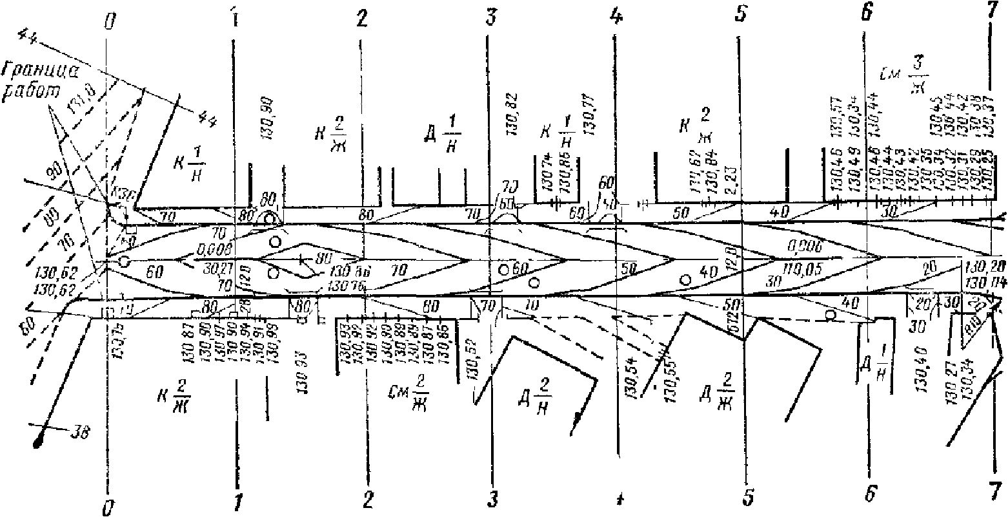
Рис. ХХХVI.7. План улицы, выполненный методом проектных горизонталей
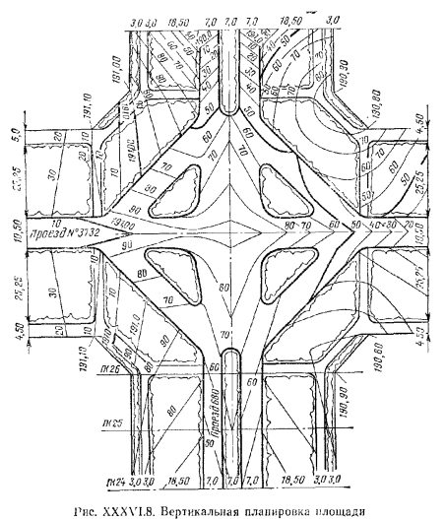

Горизонтальную и вертикальную планировки ведут совместно. Проектные горизонтали обычно проводят через 10, 20 или 50 см. На особо сложных узлах пересечений и при малых проектных уклонах проводят промежуточные горизонтали через 5 см.
Обычно улицу начинают проектировать с лотков проезжей части, чтобы обеспечить отвод воды с нее и прилегающих территорий. Минимальный уклон лотка для асфальтобетонных и цементобетонных покрытий принимают равным не менее 4‰, а для остальных – не менее 4‰. При водоотводе отметки лотка должны обеспечивать отвод воды в примыкающие или пересекающие улицы. При устройстве подземного водостока одновременно проектируют размещение водоприемных колодцев и их высотное положение. Затем вычисляют отметки оси, борта, газонов, тротуаров и проводят проектные горизонтали.
На плане вертикальной планировки надписывают отметки горизонталей, уклоны, отметки переломных точек и водоприемных колодцев. Пример вертикальной планировки сложного узла при устройстве площади показан на рис. XXXVI.8.
Объем земляных работ подсчитывают по поперечным профилям. При проектировании площадей составляют картограмму земляных работ, представляющую собой план территории, разбитой на квадраты размером 20x20 или 40х40 м, в углах которых вписаны рабочие отметки грунтового основания, подготовленного для устройства покрытия. На основании этих отметок вычисляют среднюю рабочую отметку для каждого квадрата, а затем объем земляных работ.

